thème 2 Santé
Construction et visualisation de molécules à l'aide d'un logiciel de simulation

Compétences attendues :
- Représenter des formules développées et semi-développées correspondant à des modèles moléculaires.
- Savoir qu’à une formule brute peuvent correspondre plusieurs formules semi-développées.
- Utiliser des modèles moléculaires et des logiciels de représentation.
Capacités travaillées :
- INF : Rechercher et trier des informations utiles.
- REA : Maîtriser certains gestes techniques (utiliser le matériel, les appareils de mesure, les outils informatiques) Appliquer une consigne.
- COM : Rendre compte de ses résultats en utilisant un vocabulaire adapté.
- ETRE : Être autonome.

I) Prise en main du logiciel Chemsketch :
C'est un logiciel gratuit (Freeware) en anglais qui permet de dessiner des molécules et de les visualiser en 3d. On peut le télécharger à l’adresse http://www.acdlabs.com/download/chemsk.html (37 Mo il faut remplir un formulaire et fournir une adresse électronique valide).
Guide animé accessible à cette adresse :
http://sciences-physiques.tice.ac-orleans-tours.fr/moodle/file.php/61/ressources/sante/pages-html/tutoriel-chemsketch/index.html
- Lancer le logiciel ChemSketch (menu démarrer ACDLABS ChemSketch ou icône du bureau) attention au démarrage il faut cliquer sur OK et non sur les autres boutons qui provoque une connexion sur le site de l'éditeur afin d'acquérir la version payante du logiciel.
Voici la fenêtre principale du logiciel, les boutons et commandes les plus utiles ont été entourés.
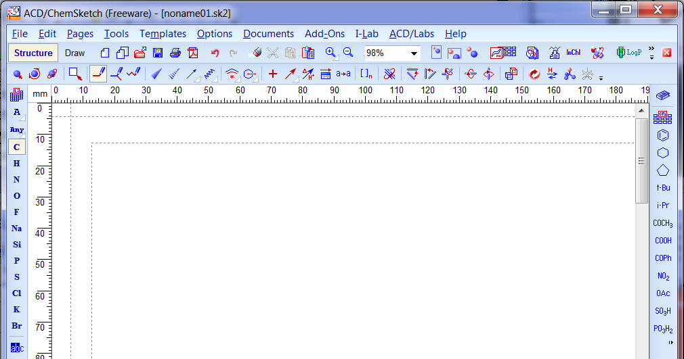
Visualisation 3D
de la molécule
Optimisation 3D
de la molécule
Mode sélection
Mode Structure (= création)
ou mode dessin (pour soigner
la présentation)
Choix de l'élément
principal à ajouter
à la molécule
Menu Outils
Gomme
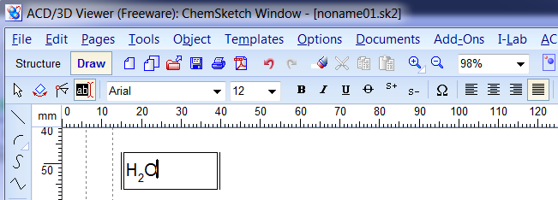
Le Mode Draw
Il permet de dessiner avec la souris et de taper du texte.
- Pour insérer une zone de texte cliquer sur ce bouton :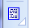 situé en bas à gauche.

- Cliquer pour modifier le texte.

L'utilisation des raccourcis clavier Ctrl C : copier et Ctrl V : coller permet de gagner du temps, car ce logiciel n'utilise pas le clic droit de la souris.

II) Construction de quelques molécules :
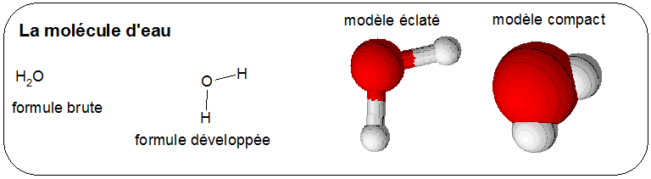
Il faut réaliser sur une page une fiche du type suivant pour chaque molécule :

Le cadre arrondi est facultatif, il est réalisé en mode Draw et rendu transparent à l'aide du menu Tools > Fill style Panel > x

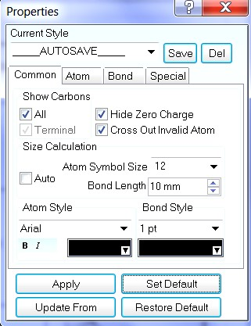
- Avant de construire votre première molécule vous devez régler l'aspect des liaisons et des atomes, l'aide de la boite de dialogue du Menu Tools > Structure Properties voir ci-contre. Il faut cliquer sur Set Default pour appliquer les réglages à toutes les molécules construites après.

- Construire les molécules de méthane (CH₄), d'eau (H₂O), d'ammoniac (NH₃), de dihydrogène (H₂) et de chlorure d'hydrogène (HCl).
Il suffit de choisir l'élément principal (C, N, Cl…) et 1 clic en mode structure dessine directement la formule brute et semi-développée, il faut créer 4 fois chaque molécule ensuite les 2 dernières serviront à créer la formule développée et le modèle moléculaire 3d.

- Pour obtenir la formule semi-développée :
Il n'y a rien à faire si le logiciel est bien configuré il dessine directement les formules semi-développées. Sinon si les atomes n'apparaissent pas tous, vérifier à l'aide de Tools, Structure Properties, Onglet Common que All et Terminal sont cochés dans Show carbon.
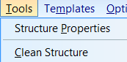
- Pour obtenir la formule développée plane:
Sélectionner la molécule, cliquer sur l'icône (3D Optimization), dans le menu Tools choisir Clean Structure, la formule développée plane apparaît.

- Pour obtenir une représentation en 3d :
Sélectionner la molécule à représenter, cliquer sur l'icône (3D Optimization) et copier dans le visualisateur avec le bouton ou avec situé en bas. La première fois il faut Lancer le 3D viewer (Menu ACD/labs 3D viewer).

Pour régler rapidement le visualisateur 3D : Menu > Options > Load Settings et choisir le fichier le
Mes espaces (P:\)\Mes groupes\seconde\config-chemsketch.3ds.

Le visualisateur permet différent types de représentations , avec la souris faire tourner la molécule de manière à voir tous les atomes. Il faut refaire une optimisation avec le bouton du visualisateur. Copier l'image dans le presse-papier (Edit Copy Ctrl C) et Coller (Ctrl V) l'image dans le document à coté des formules, il faut réduire la taille de cette image à l'aide des poignées habituelles.

Il faut enregistrer régulièrement votre travail Menu > File > Save.

III) Notion d'isomères
- Chercher les différentes molécules ayant pour formule brute C₂H₆O. Utiliser le bouton pour générer le nom et vérifier que la molécule est correcte. Donner les formules brutes, semi-développées et construire les modèles éclatés.
- Soigner la présentation et imprimer ou déposer le fichier de la page après avoir précisé vos noms et prénoms. (Pour pouvoir imprimer son travail sans installer ChemSketch il faut exporter en pdf)

